САМОХОДНЫЕ ГУСЕНИЧНЫЕ КРАНЫ.
Производство кранов с г/п до 100 т и высотой подъема до 70 м, выпускаемых по технологической и конструкторской документации Германии!
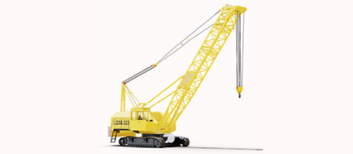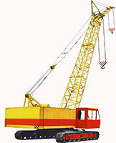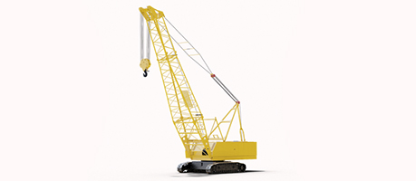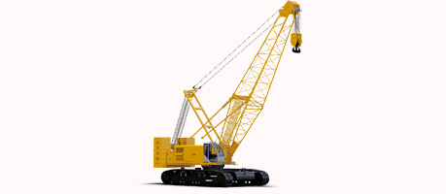
Преимущества наших гусеничных кранов в простоте и многофункциональности их применения!
! - Расширение производственных возможностей крана через комплектацию доп. навесным оборудованием: мачты копровой, молота, бурового оборудования, грейфера и электромагнита.
! - Грузовысотные характеристики крана регулируются через установку к основной стреле дополнительных стандартных жестких гуськов длиной 5 и 10 м.
! - Грузоподъемность кранов от 25 до 100 т, допускается технологическое передвижение с грузом от 25 до 75 т, температурный режим эксплуатации - 40
+ 40 град., длина стрелы от 12.5 / 18 / 33 до 68,4 м и зависит от модификации крана.
! - Работа крана осуществляется от дизель-генераторной установки (ЯМЗ-236 / 238) мощностью 60 кВт или электросети на 220 / 380 В, частотой 50 Г.

Модельный ряд кранов RDK представлен следующими моделями:
- ГК 250М. Сочетает эксплуатационную простоту и производственную надежность:
- Грузоподъемность - 25т,
- Высота подъема груза - 32,3 м (основная стрела 12.5 м) + гусек 20 м,
- Масса груза при передвижении - 25 т,
- Грузовой момент - 118,75 тм,
- Длина стрелы - 32,75 м.
- ГК 320М.
- Грузоподъемность - 32 т,
- Высота подъема груза - 32,3 м (основная стрела 12.5 м).
- Масса груза при передвижении - 32 т,
- Грузовой момент - 128 тм,
- Длина стрелы - 32,75 м.
- ГК 630М. Опыт надежной и эффективной эксплуатации сделал его поистине легендарным, технические характеристики крана обеспечили его эффективную работу в промышленном и инфраструктурном строительстве, монтаже крупногабаритных тяжеловесных конструкций и оборудования.
- Грузоподъемность - 63 т,
- Высота подъема груза - 40 м (основная стрела 18 м), гусек 20 м,
- Масса груза при передвижении - 50 т,
- Грузовой момент - 321,3 тм.
- ГК-1000М. Разработан с учетом самых современных требований, предъявляемых к грузоподъемной технике. Прочная конструкция и качественная ходовая часть позволяют передвигаться с грузом массой до 75 т. Частотное управление обеспечивает возможность выполнения самых сложных и точных монтажных операций. Современная комфортабельная кабина с изменяемым углом наклона увеличивает эффективность работ крана и его оператора.
- Грузоподъемность - 100 т,
- Высота подъема груза - 68,4 м, (базовая комплектация - основная стрела 20 м, доп. опция - маневровый гусек 30 м),
- Масса груза при передвижении - 75 т.

Примечание! На всех кранах устанавливаются приборы безопасности ОГМ 240.
Транспортировка осуществляется двумя низкорамными тралами / трал + фура / площадка или двумя железнодорожными платформами.
Информация к сведению! Сборка и ввод в эксплуатацию на территории заказчика включены в стоимость крана.
Итак, еще очень коротко о главном!
Изготовление по уникальным немецким наработкам и технологиям.
Короткие сроки изготовления по сравнению с аналогами.
Многофункциональность использования. Возможность поставки с «БСО» башенно-стреловым оборудованием. При отсутствие электросетей работы крана обеспечивается от дизель-генераторной установки. Возможность схемы подключения на 220В.
 Качество, проверенное временем. Простота обслуживания и ремонта.
Увеличенный моторесурс. Низкая себестоимость эксплуатации. Работа в любых климатических зонах и условиях. Мы постоянно совершенствуемся с учетом новых современных требований, материалов и технологий.
Гарантийное сопровождение в течение 12 месяцев. Сборка крана на месте эксплуатации заказчиком, технические консультации.

